V 1 – Brummender Gummibär
In diesem Versuch wird ein Gummibär verbrannt, wobei dies mit lauten Geräuschen und leuchtenden Effekten verbunden ist. Er zeigt eindrucksvoll eine exotherme Reaktion. Es wird kein Vorwissen für den Versuch benötigt. Dieser Versuch darf nur von Lehrpersonen durchgeführt werden, da die SuS nicht mit Kaliumchlorat arbeiten dürfen.
Gefahrenstoffe
Kaliumchlorat |  |  | H: 271-332-302-411 |  |  | P: 210-221-273
 | 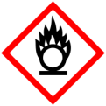 |  |  |  |  |  |  | 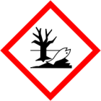

Materialien: Stativ, Stativklammer, Muffe, Bunsenbrenner, großes Reagenzglas
Chemikalien: Kaliumchlorat, ein Gummibärchen
Durchführung: Ungefähr 10g Kaliumchlorat werden in das Reagenzglas gefüllt und mit dem Bunsenbrenner erhitzt, bis es komplett flüssig ist. Dann wird ein einzelnes Gummibärchen in das Reagenzglas dazugegeben.
Beobachtung: Es kommt sofort zu einer heftigen Reaktion. Ein brummendes Geräusch ist zu hören und es leuchtet rot im Reagenzglas. Eine starke Gasentwicklung ist zu beobachten.
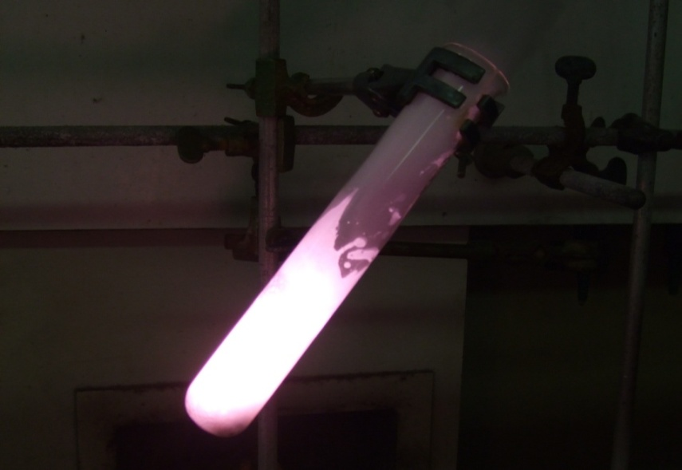
Abb. 1 – Verbrennung des Gummibärchens
Deutung: Es findet eine stark exotherme Reaktion statt.
$$(2 KClO_{3 \left(l\right)}+ 3 C_{\left(s\right)} →2 K{Cl}_{\left(s\right)}+ 3 CO_{2 \left(g\right)} )$$
Entsorgung: Stark verdünnt über das Abwasser.
Literatur: [1] H. Schmidkunz, Chemische Freihandversuche Band 1, Aulis, 2011, S.
67.
Bei der Deutung reicht eine Formulierung wie „es wird Energie frei“ aus, da die SuS den Begriff exotherm noch nicht kennen. Auch auf die Formulierung der Reaktionsgleichung muss an dieser Stelle verzichtet werden. Dieser Versuch kann auch in der Unterrichtseinheit exotherm/ endotherm verwendet werden. Alternativ könnte der Versuch mit Kaliumnitrat durchgeführt werden.

